报刊名称
日语教学：教你听懂动漫里日常用语
市应急管理局联合市应急救援协会积极营造拴心留人的环境

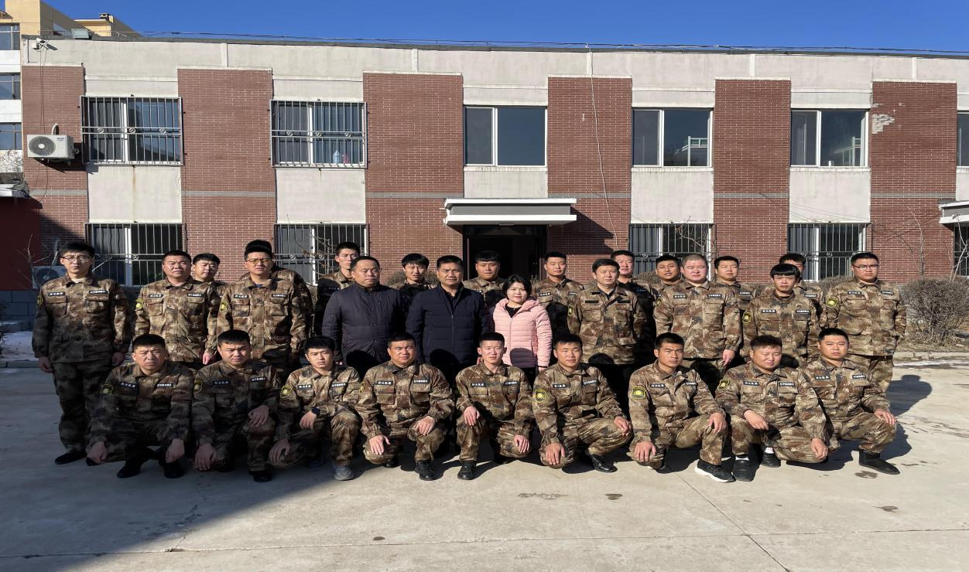
点击替换图片
点击替换图片
点击替换图片
点击替换图片

强队之道 要在得心
11月27日，抚顺市应急救援协会理事、副会长、抚顺市成龙学校校长赵伟在得知抚顺市冬季森林防火期即将结束的消息后，代表市应急救援协会率先履行社会责任，带领学校教职员工到综合救援队慰问全体指战员，亲切与部分指战员代表座谈。受市应急局党委书记、局长王端礼的委托，副局长丁帮超，防火科科长邢国强，综合救援队队长赵洪军接待并出席座谈会。
会上，综合救援队副队长张鹤潇动情地说：参加扑火队工作已有6年，今年5月1日转隶到市应急局后，第一次感到有了归属感，特别是应急救援协会领导的慰问，使我们对这项工作更加有了荣誉感。下一步我们将苦练基本功，熟练掌握科学救援的技能，坚决完成局党委赋予我们的各项工作任务。
会上，成龙学校校长赵伟代表市应急救援协会讲话：一是严格按照业务主管部门的要求，不断壮大社会救援力量，为全市应急工作贡献力量。二是全面加强企业内生动力挖掘，为有能力高标准 履行社会责任筑牢根基；三是建立长效机制，为综合救援队执行应急救援任务提供力所能及的后勤保障。
最后，市应急局党委委员、副局长丁帮超代表党委感谢应急救援协会和抚
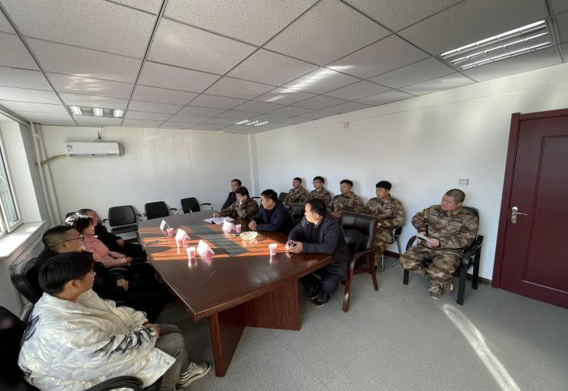
顺市成龙学校对综合救援队的慰问，并强调几点意见：一是市应急救援协会刚刚成立，个别企业代表就主动作为，体现了全市“大应急”工作理念；二是慰问虽只是一种形式，但内容内涵却很大，首先让指战员感受到内心的温暖，其次感受到这项工作的光荣，再次是坚定了牺牲“小我”，成就“大我”的信念；三是随着应急体系、运行机制、保障模式的不断完善，眼前的这些困难只是暂时，特别是地方党委政府的重视，社会各界的关注，人民群众对美好生活的向往，更加彰显了我们的责任使命光荣而神圣。
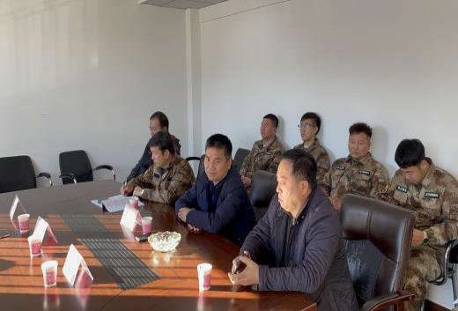

点击换图片

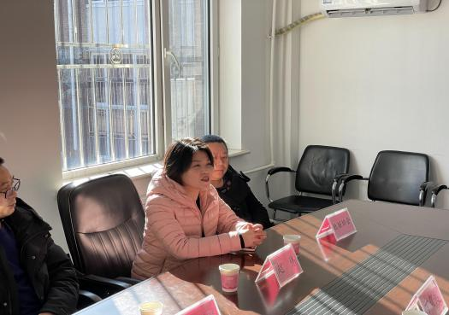

救援队简报（3）期
抚顺市应急管理局综合救援队（2021）03 责任主编：赵洪军 编辑：高雨松 美篇主编：张鹤潇、刘广祥
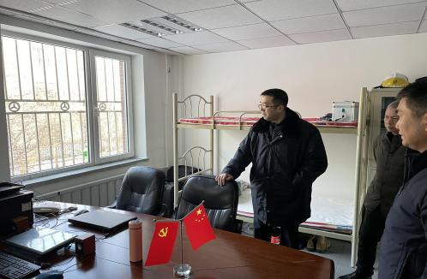
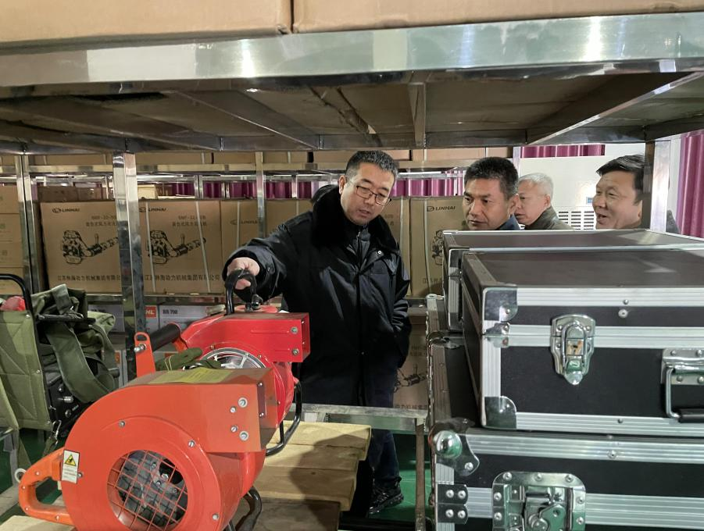
抚顺市应急管理局领导慰问综合救援队
点击替换图片

点片

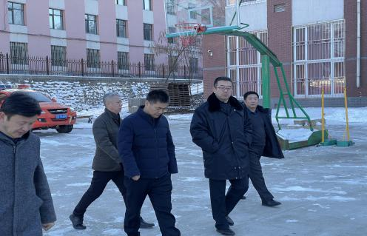

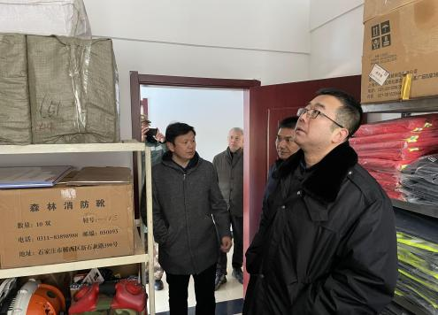
11月23日下午，抚顺市应急管理局党委书记、局长王端礼
在党委委员、副局长丁帮超的陪同下来到市应急管理局物质保
障库检查指导工作。同时到综合救援队慰问全体队员。先后参
观了综合救援队队员寝室、装备储备室、餐厅、车场等。对
综合救援队建设工作给予了充分的肯定。王端礼局长在座谈
中详细了解队员住宿、伙食、冷暖等问题，并勉励大家克服困
难，安心工作，熟练掌握专业技能，努力打造一支专业性综合
救援队伍。

图片

王端礼局长慰问综合救援队

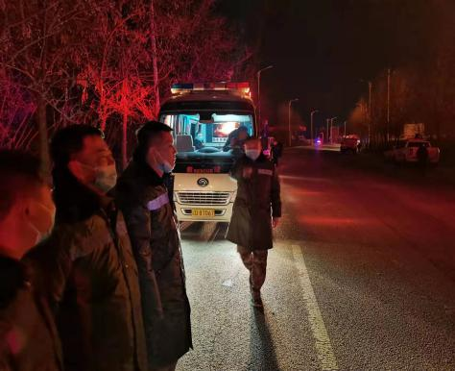
应急管理局综合救援队首战告捷
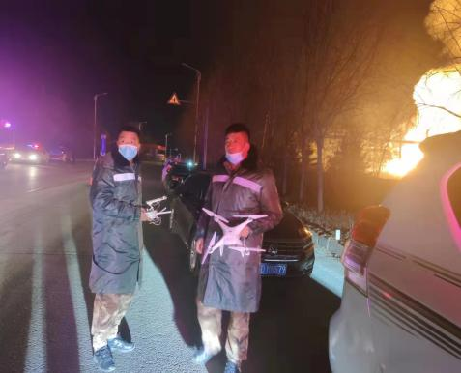
2021年11月19日20点43分，位于抚顺市东洲区兰山 乡一炭素厂，碳素石墨化车间发生火灾。事故发生后，接警员第一时间接到火警通知，由值班队长组织6名骨干迅速赶赴火灾现场，出动应急指挥车一辆、消防工程车一辆、无人机一台。到达现场后迅速开展工作，为市区两级主要领导和相关部门负责人指挥灭火工作做到了充分保障，经过一天一夜的伴随保障，圆满完成首战任务并安全返回营区。

